
2012-01-25
Nummer:
uw-c005-1
Datum:

Gefahrstoffbezeichnung
AMEISENSÄURE 98-100 %
farblos
Farbe:
flüssig
Form:
stechend
Geruch:
BETRIEBSANWEISUNG
gem. § 14 GefStoffV
Georg-August-Universität Göttingen
Arbeitsbereich:
Fakultät für Chemie
Arbeitsplatz/Tätigkeit:
Labor
Bearbeiter/in:
F. Kost
Gefahren für Mensch und Umwelt
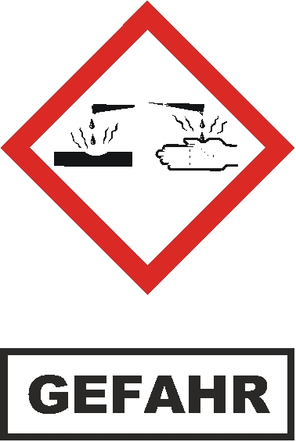
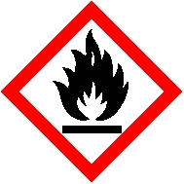
Schutzmaßnahmen und Verhaltensregeln

1 von 3
Seite:
Ersteller
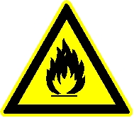
Ameisensäure AGW: 9,5 mg/m³.

H226 Flüssigkeit und Dampf entzündbar,
H314 Verursacht schwere Verätzungen der Haut und schwere Augenschäden.

GHS-Einstufung: Ätzwirkung auf der Haut Kategorie 1A.
Entzündbare Flüssigkeiten, Kategorie 3.

Gefahren für den Menschen
Säure wirkt stark ätzend auf der Haut (Symptome: Rötung, Schwellung, Bildung von Ätzschorfen) und an den Augen (Symptome: Rötung, Tränenfluss, Schwellung, Bindehautentzündung) nach direktem Kontakt. Dämpfe bewirken nach Einatmen Reizung und Schädigung der Schleimhäute der Atemwege. Verschluckte Säure verursacht Verätzung in Speiseröhre und Magen, Verätzungen der Schleimhaut, Azidose. Schädigung der Nieren. Bei Einhaltung der AGW-Werte keine Fruchtschädigung.
Gefahren für die Umwelt
Ameisensäure ist flüssig, farblos, riecht stechend, ist in Wasser löslich, brennbar, licht- und wärmeempfindlich, schwerer als Wasser, wassergefährdend, reagiert stark alkalisch. Dämpfe sind entzündlich, schwerer als Luft, können mit Luft explosionsfähiges Gemisch bilden.
Entzündungsgefahr bzw. Entstehung entzündlicher Gase oder Dämpfe mit Aluminium. Explosionsgefahr mit organischen Nitroverbindungen, Natriumhypochlorit, Wasserstoffperoxid. Entwicklung gefährlicher Gase oder Dämpfe mit Laugen, starken Oxidationsmitteln, Schwefelsäure, Nichtmetalloxiden, Metallkatalysatoren, Phosphoroxiden, Salpetersäure.

WGK 1: schwach wassergefährdend
Ab-/Umfüllen: Entsprechend dem Verfahren: geringe Fallhöhe wählen zur Vermeidung der Spritzgefahr oder Umfüllgefäße benutzen oder im geschlossenen System zuführen. Nur in gekennzeichnete Gefäße umfüllen. Keine Leichtmetallgefäße benutzen. Bei Umfüllvorgängen Ex-Schutzmaßnahmen (Erdung) in Abhängigkeit von der Menge des Stoffs und der Art der Gefäße durchführen. Trichter, Pumpen und Heber sind nach Benutzung sachgerecht zu reinigen.
Transport: Gefäße geschlossen halten. Säure nur im Originalbehälter bzw. zugelassenen Behälter transportieren und beim Transport von zerbrechlichen Gefäßen geeignete Überbehälter benutzen.
Lagerung: Gefäße nicht in Arbeitsräumen, Durchgängen oder Durchfahrten, Treppenräumen, Gebäude- oder Stockwerksfluren lagern oder bereitstellen. Gefäße bruchsicher, dicht geschlossen, an einem kühlen, trockenen und gut gelüfteten Ort lagern. Entfernt lagern von starken Wärme- und Zündquellen. Getrennt lagern von: siehe Gefahren für die Umwelt.

Technische Schutzmaßnahmen und Verhaltensregeln
Arbeitsstätte: Unter dem Laborabzug arbeiten oder örtliche Absaugung im Arbeitsprozess benutzen. Gefäße nicht offen stehen lassen lassen und gegen Feuchtigkeit schützen. Von Flammen, starken Wärmequellen fern halten, starker Sonnenbestrahlung nicht aussetzen. Funkenbildung vermeiden.






Verhalten im Gefahrfall
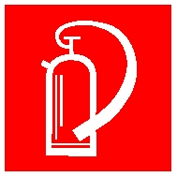

2 von 3
Seite:
Ersteller
Organisatorische Schutzmaßnahmen
Informationen zu Lagermenge und Lagerort beachten:
- Nicht mehr als den Tagesbedarf und getrennt von anderen Gefahrstoffen am Arbeitsplatz aufbewahren.
Aufbewahrung persönlicher Schutzausrüstung:
- Schutz- bzw. Arbeitskleidung nicht mit Straßenkleidung zusammen aufbewahren.
Persönliche Schutzmaßnahmen und Verhaltensregeln
Hautschutz: Für alle unbedeckten Körperteile: vor dem Umgang wasserunlösliches Hautschutzpräparat (fetthaltige Hautschutzcreme), nach dem Umgang erst Flüssigreiniger, dann viel Wasser zur Reinigung, nach der Reinigung fetthaltige Creme zur Pflege benutzen.
Handschutz: Schutzhandschuhe nach DIN EN 374 benutzen. Bei Vollkontakt: Handschuhmaterial Polychloropren, Schichtstärke 0,65 mm, Durchbruchzeit > 480 min, bei Spritzkontakt: Handschuhmaterial Naturlatex, Schichtstärke 0,6 mm, Durchbruchzeit > 60 min. Angaben des Handschuhherstellers zu Durchlässigkeiten und Durchbruchzeiten und die besonderen Bedingungen am Arbeitsplatz beachten
Atemschutz: Filtergerät mit Gasfilter Typ B (anorganische Gase/Dämpfe), Kennfarbe Grau, verwenden bei Auftreten von Dämpfen, unzureichender Belüftung und Überschreitung des Arbeitsplatzgrenzwerts.
Augenschutz: Schutzbrille nach DIN EN 166 mit Codezahl 3 gegen Spritzgefahr benutzen.
Hygienische Schutzmaßnahmen und Verhaltensregeln
Während des Umgangs keine Nahrungs- und Genussmittel zu sich nehmen. Keine Nahrungsmittel und Getränke im Arbeits- und Lagerraum aufbewahren. Nach Beendigung der Arbeit und vor den Pausen Hände gründlich reinigen und pflegen (siehe Hautschutz).
Wichtige Rufnummern:
Feuerwehr: 112
Rettungsleitstelle: 112 Ersthelfer: siehe Aushang Verbandskasten
Vorgesetzte:
Maßnahmen zur Brandbekämpfung
Kleine oder Entstehungsbrände löschen mit CO₂-, Pulverlöscher.

Maßnahmen nach unbeabsichtigter Freisetzung
Mit saugfähigem, nicht brennbarem Material aufnehmen und in einem beständigen, verschließbaren, gekennzeichneten Gefäß sammeln und sachgerecht entsorgen. Dämpfe nicht einatmen. Nachreinigen. Räume gut lüften. Nicht in Erdreich, Gewässer oder Kanalisation gelangen lassen.
Erste Hilfe
Nach Hautkontakt: Betroffene Stellen sofort mit viel Wasser reinigen und pflegen. Mit sterilem Verbandsmaterial abdecken. Bei Hautreizung Arzt aufsuchen.
Nach Augenkontakt: Unter fließendem Wasser bei weit geöffnetem Lidspalt mehrere Minuten (15 min) spülen. Bei anhaltendem Reizzustand oder Entzündung Facharzt aufsuchen.
Nach Verschlucken: Mund ausspülen. Wasser trinken lassen (maximal zwei Trinkgläser), Erbrechen vermeiden (Perforationsgefahr!). Sofort Arzt hinzuziehen. Keine Neutralisationsversuche unternehmen.
Nach Einatmen: Frischluft einatmen lassen. Atemwege freihalten. Bei Unwohlsein Arzt aufsuchen.
Nach Kleidungskontakt: Verunreinigte Kleidung wechseln. Vor Wiederverwendung gründlich reinigen.
Hinweise für den Arzt: Sicherheitsdatenblatt bzw. Betriebsanweisung beachten.
Hinweise für Ersthelfer: Auf Selbstschutz achten

Sachgerechte Entsorgung

3 von 3
Seite:
Unterschrift(en)
Verantwortl.:
Ersteller
Die Richtlinie zur Entsorgung von Abfällen des jeweiligen Instituts beachten.
Abfälle/Reste in einem beständigen, verschließbaren, gekennzeichneten Gefäß sammeln. In Gängen und Flucht- und Rettungswegen dürfen keine Abfälle oder sonstigen Gegenstände abgestellt werden.
Nicht in Ausguss oder Mülltonne schütten! Als Sondermüll entsorgen. Für die Entsorgung von Restmengen ist das Zentrale Sammellager zuständig, Tel.: 3124.

